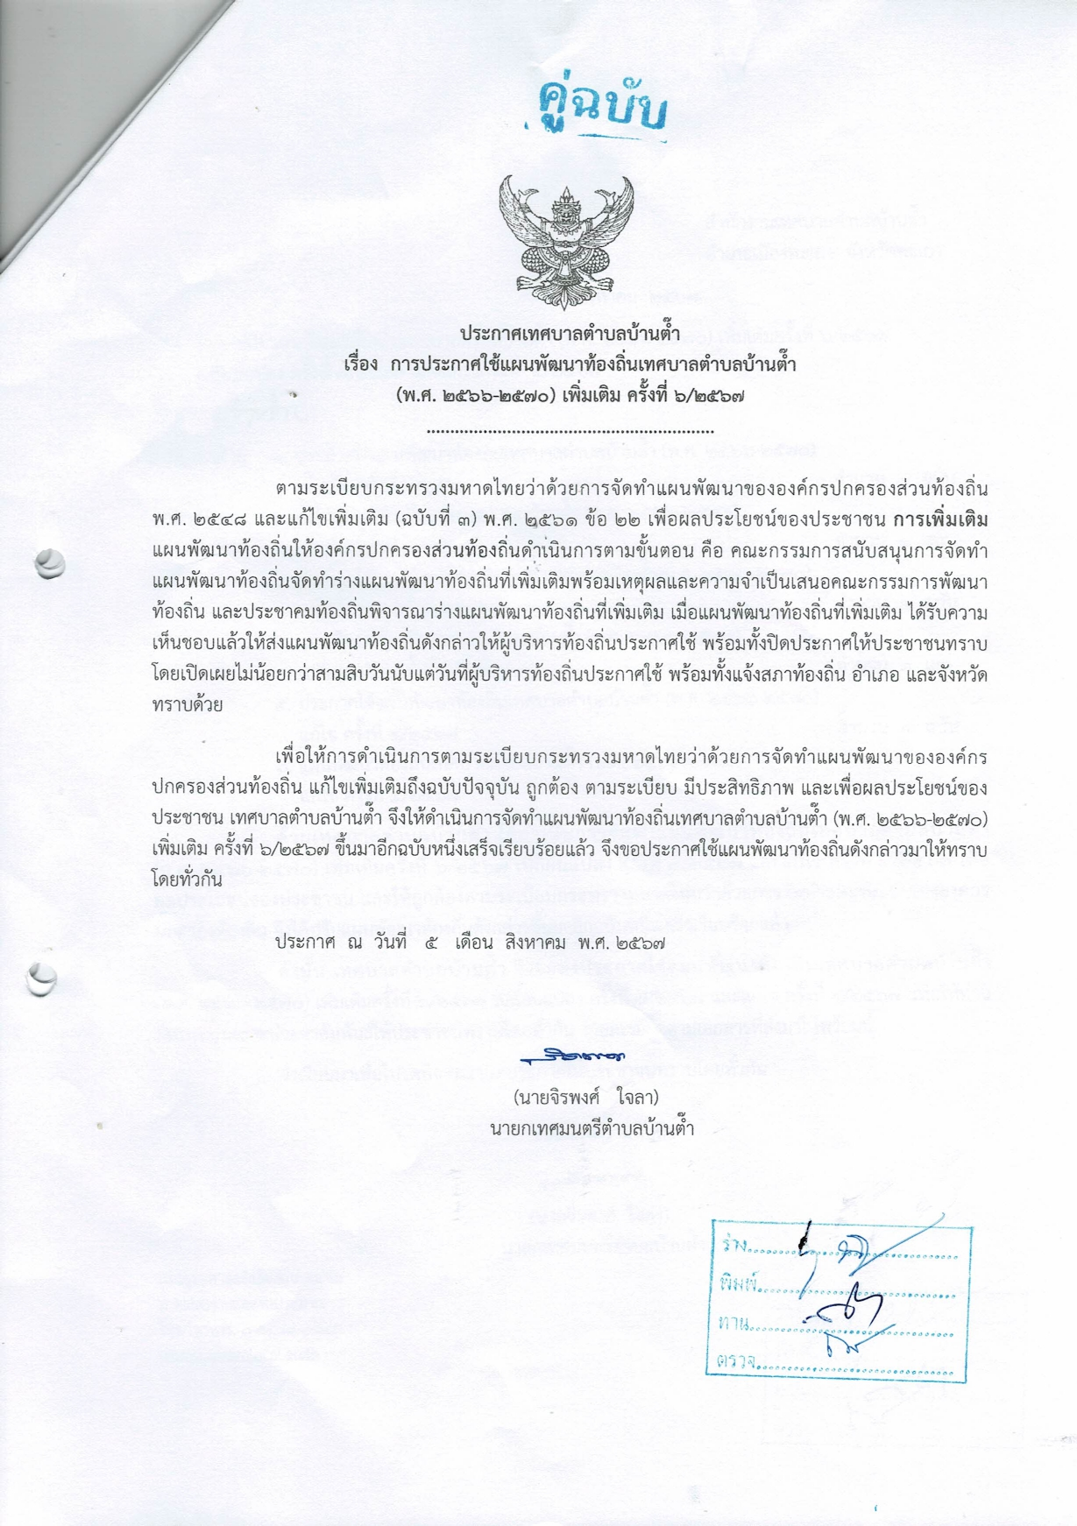
แผนพัฒนาท้องถิ่นเทศบาลตำบลบ้านต๊ำ
(พ.ศ. 2566 – 2570)
เพิ่มเติมครั้งที่ 6/2567

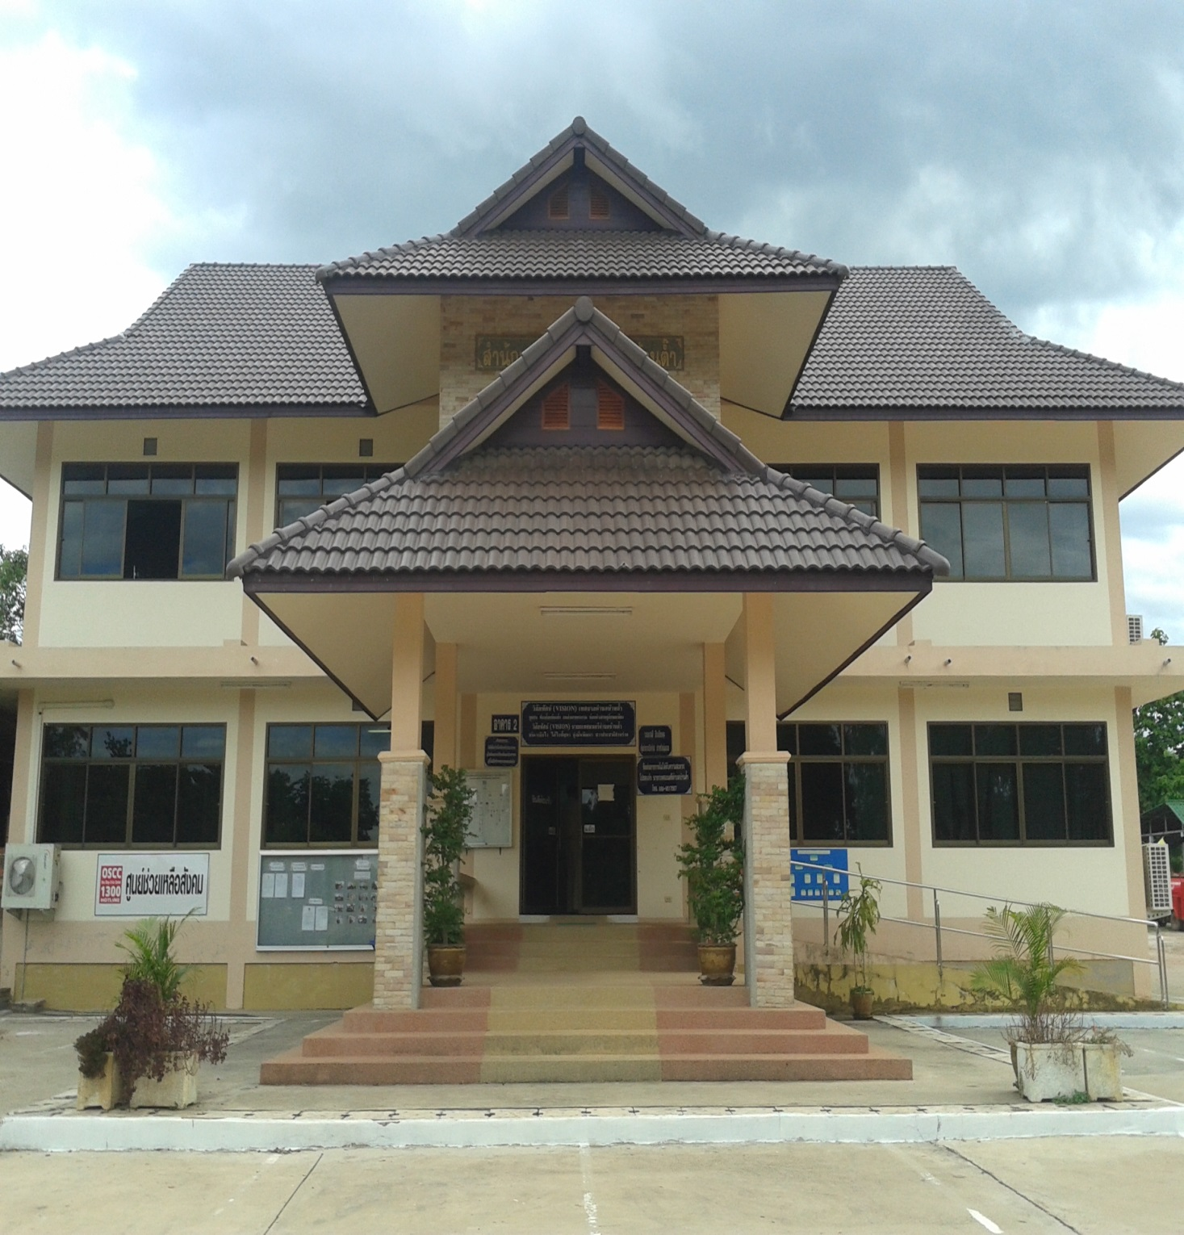

เทศบาลตำบลบ้านต๊ำ
อำเภอเมืองพะเยา จังหวัดพะเยา

สารบัญ

เรื่อง หน้า

บัญชีสรุปโครงการพัฒนา 1 – 3
บัญชีสรุปครุภัณฑ์บริการสาธารณะ 4 - 4
ยุทธศาสตร์ที่ 4 5 – 5
ยุทธศาสตร์ที่ 1 6 – 8
บัญชีครุภัณฑ์บริการสาธารณะ 9 – 11

หลักการและเหตุผล

ด้วยเทศบาลตำบลบ้านต๊ำ จะดำเนินการจัดทำเทศบัญญัติงบประมาณรายจ่ายประจำปีงบประมาณ 2568และตามหนังสือด่วนที่สุด ที่ มท 0810.3/ว 3867 ลงวันที่ 6 กรกฎาคม 2564 ให้องค์กรปกครองส่วนท้องถิ่นให้ความสำคัญในการบรรจุโครงการพัฒนาในแผนพัฒนาท้องถิ่น ต้องมีการประมาณการราคาถูกต้องตามหลักวิธีการงบประมาณ การประมาณราคาสอดคล้องตามเป้าหมายของโครงการพัฒนา ถูกต้องตามหลักวิชาการทางช่าง หลักของราคากลางตามพระราชบัญญัติ การจัดซื้อจัดจ้างและการบริหารพัสดุภาครัฐ พ.ศ. 2560 มีความโปร่งใสในการกำหนดราคากลางและตรวจสอบได้ในเชิงประจักษ์ ให้องค์กรปกครองส่วนท้องถิ่นพิจารณาทบทวนโครงการพัฒนาตามแผนพัฒนาท้องถิ่นในการกำหนดราคากลาง หรือคุณลักษณะ มาตรฐาน ก่อนนำไปจัดทำงบประมาณรายจ่ายประจำปี งบประมาณรายจ่ายเพิ่มเติม การใช้งบประมาณจากเงินสะสม การตั้งงบประมาณอุดหนุนให้แก่หน่วยงานอื่น รวมถึงการจัดทำคำของบประมาณเงินอุดหนุนเฉพาะกิจ ให้ถูกต้องตามหลักเกณฑ์ที่กำหนด และประกอบกับกองยุทธศาสตร์และงบประมาณ ได้รับบันทึกข้อความจากงานแต่ละกองต่างๆให้ทำการเพิ่มเติมแผนพัฒนาท้องถิ่น (พ.ศ. 2566-2570) ตามนโยบายของผู้บริหารท้องถิ่นและตามหนังสือสั่งการด่วนที่สุด ที่ มท 0810.6/ว 993 ลงวันที่ 5 มีนาคม 2567 เรื่องการจัดทำซุ้มประตูเฉลิมพระเกียรติเนื่องในโอกาสพระราชพิธีมหามงคลเฉลิมพระชนมพรรษา 6 รอบ 28 กรกฎาคม 2567 และเพื่อจะแก้ไขปัญหาความเดือดร้อนของประชาชนตำบลบ้านต๊ำ และกองยุทธศาสตร์และงบประมาณ ได้ดำเนินการตรวจสอบรายละเอียดโครงการต่างๆในแผนพัฒนาท้องถิ่นเทศบาลตำบลบ้านต๊ำ (พ.ศ.2566-2570) เรียบร้อยแล้วไม่มีโครงการในแผนพัฒนาท้องถิ่นจึงต้องเพิ่มเติมในแผนพัฒนาก่อน เพื่อให้สอดคล้องกับกิจกรรมที่เกิดขึ้นจริงตามสภาพพื้นที่ที่มีการเปลี่ยนแปลง และให้สอดคล้องกับลักษณะปริมาณงาน ตามหลักวิชาการช่าง ตามนโยบายของรัฐบาล เพื่อจะนำไปจัดทำงบประมาณรายจ่ายประจำปี 2568 และขอใช้เงินเหลือจ่ายประจำปีงบประมาณ 2567 และเพื่อให้ถูกต้องตรงตามระเบียบกระทรวงมหาดไทยว่าด้วยการจัดทำแผนพัฒนาขององค์กรปกครองส่วนท้องถิ่น พ.ศ. 2548 และแก้ไขเพิ่มเติม (ฉบับที่ 3) พ.ศ. 2561 ข้อ 10 ให้เพิ่มความต่อไปนี้เป็นข้อ 22/1และข้อ 22/2 ของระเบียบกระทรวงมหาดไทยว่าด้วยการจัดทำแผนพัฒนาขององค์กรปกครองส่วนท้องถิ่น พ.ศ. 2548 ข้อ 22/1 เพื่อประโยชน์ของประชาชน การเปลี่ยนแปลงแผนพัฒนาท้องถิ่น ให้เป็นอำนาจของคณะกรรมการพัฒนาท้องถิ่น เมื่อแผนพัฒนาท้องถิ่นตามวรรคหนึ่งได้รับความเห็นชอบแล้วให้ส่งแผนพัฒนาท้องถิ่นดังกล่าวให้ผู้บริหารท้องถิ่นประกาศใช้ พร้อมทั้งปิดประกาศให้ประชาชนทราบโดยเปิดเผยไม่น้อยกว่าสามสิบวันนับแต่วันที่ผู้บริหารท้องถิ่นประกาศใช้ ข้อ 22/2 ในกรณีการเพิ่มเติมหรือเปลี่ยนแปลงแผนพัฒนาท้องถิ่นที่เกี่ยวกับโครงการพระราชดำริ งานพระราชพิธี รัฐพิธี นโยบายรัฐบาล และนโยบายกระทรวงมหาดไทย ให้เป็นอำนาจของผู้บริหารท้องถิ่น และเมื่อแผนพัฒนาท้องถิ่นที่เพิ่มเติมหรือเปลี่ยนแปลงได้รับความเห็นชอบแล้ว ให้ปิดประกาศให้ประชาชนทราบโดยเปิดเผยไม่น้อยกว่าสามสิบวันนับแต่วันที่ได้รับความเห็นชอบการเพิ่มเติมหรือเปลี่ยนแปลงแผนพัฒนาท้องถิ่นดังกล่าว

ด้วยเทศบาลตำบลบ้านต๊ำ ได้รับแจ้งจากทางหมู่บ้านและตามนโยบายของผู้บริหารให้ดำเนินการเพิ่มเติมแผนพัฒนาท้องถิ่นเพื่อจะแก้ไขปัญหาความเดือดร้อนของประชาชนตำบลบ้านต๊ำ และกองยุทธศาสตร์และงบประมาณได้ดำเนินการตรวจสอบรายละเอียดในแผนพัฒนาท้องถิ่น (พ.ศ. 2566-2570) เรียบร้อยแล้ว แต่ไม่มีโครงการที่เพิ่มเติมในครั้งนี้บรรจุไว้ในแผนพัฒนาท้องถิ่น (พ.ศ. 2566-2570)เพื่อก่อให้เกิดประโยชน์สูงสุดแก่ประชาชนและการบริหารงานของท้องถิ่น จึงขอบรรจุโครงการเหล่านี้ไว้ในแผนพัฒนาท้องถิ่น เพื่อให้ถูกต้องตรงตาม ระเบียบกระทรวงมหาดไทยว่าด้วยการจัดทำแผนพัฒนาขององค์กรปกครองส่วนท้องถิ่น 2548 และแก้ไขเพิ่มเติม (ฉบับที่ 3) 2561 ข้อ 22 เพื่อประโยชน์ของประชาชน การเพิ่มเติมแผนพัฒนาท้องถิ่นให้องค์ปกครองส่วนท้องถิ่นดำเนินการตามขั้นตอน คือ คณะกรรมการสนับสนุนการจัดทำแผนพัฒนาท้องถิ่นจัดทำร่างแผนพัฒนาท้องถิ่นที่เพิ่มเติมพร้อมเหตุผลและความจำเป็นเสนอคณะกรรมการพัฒนาท้องถิ่น และประชาคมท้องถิ่นพิจารณาร่างแผนพัฒนาท้องถิ่นที่เพิ่มเติม เมื่อแผนพัฒนาท้องถิ่นที่เพิ่มเติมได้รับความเห็นชอบแล้ว ให้ส่งแผนพัฒนาท้องถิ่นให้ผู้บริหารท้องถิ่นประกาศใช้ พร้อมทั้งปิดประกาศให้ประชาชนทราบโดยเปิดเผยไม่น้อยกว่าสามสิบวันนับแต่วันที่ผู้บริหารท้องถิ่นประกาศใช้
องค์กรปกครองส่วนท้องถิ่นมีภารกิจสำคัญในการปฏิบัติการเพื่อพัฒนาคุณภาพชีวิตของประชาชนในท้องถิ่น และการพัฒนาประเทศโดยส่วนรวมในการบริหารงานขององค์กรปกครองส่วนท้องถิ่นนั้น จำเป็นอย่างยิ่งที่จะต้องมีแผนพัฒนาท้องถิ่นเป็นกรอบ เป็นตัวกำหนดทิศทางในการบริหาร ถ้าหากไม่มีแผนพัฒนาท้องถิ่นก็จะทำให้การพัฒนาไม่ถึงจุดมุ่งหมาย ไร้ทิศทาง ดังนั้น คณะกรรมการพัฒนาเทศบาลตำบลบ้านต๊ำ จึงได้จัดทำแผนพัฒนาท้องถิ่น (พ.ศ. 2566-2570) เพิ่มเติมฉบับที่ 6/2567 ของเทศบาลตำบลบ้านต๊ำขึ้น ขึ้นมาอีกฉบับหนึ่งเพื่อเป็นกรอบในการกำหนดทิศทางการพัฒนาของเทศบาลตำบลบ้านต๊ำ ให้มุ่งไปสู่สภาพการณ์อันพึงประสงค์ได้อย่างเท่าทันกับการเปลี่ยนแปลงในยุคโลกาภิวัฒน์ และนโยบายของรัฐบาลเพื่อก่อให้เกิดประโยชน์สูงสุดแก่ประชาชน
คณะกรรมการพัฒนาเทศบาลตำบลบ้านต๊ำ จึงหวังเป็นอย่างยิ่งว่าแผนพัฒนาท้องถิ่น (พ.ศ. 2566-2570) เพิ่มเติมฉบับที่ 6/2567 ฉบับนี้จะเป็นประโยชน์ในแนวทางการบริหารงานอย่างมีประสิทธิภาพและสนองตอบต่อปัญหาความต้องการประชาชนตำบลบ้านต๊ำ และของประเทศชาติต่อไป

กองยุทธศาสตร์และงบประมาณ
เทศบาลตำบลบ้านต๊ำ

-5- แบบ ผ.02
2.บัญชีโครงการพัฒนา
รายละเอียดโครงการพัฒนาแผนพัฒนาท้องถิ่น (พ.ศ. 2566-2570) เพิ่มเติม ครั้งที่ 6/2567
เทศบาลตำบลบ้านต๊ำ

ก. ยุทธศาสตร์ชาติ 20 ปี : ยุทธศาสตร์ที่ 1 ด้านความมั่นคง
ข. แผนพัฒนาเศรษฐกิจฯ ฉบับที่ 13 : หมุดหมายที่ 13 ไทยมีภาครัฐที่ทันสมัยมีประสิทธิภาพและตอบโจทย์ประชาชน
ค. เป้าหมายการพัฒนาที่ยั่งยืน SDGs เป้าหมายที่/เป้าประสงค์ : 16. ส่งเสริมสังคมที่สงบสุขและครอบคลุม เพื่อการพัฒนาที่ยั่งยืน ให้คนเข้าถึงความยุติธรรมและสร้างสถาบันที่มีประสิทธิผลรับผิดชอบ
และครอบคลุมในทุกระดับ
ง. ยุทธศาสตร์จังหวัด : ยุทธศาสตร์ที่ 4 ยกระดับคุณภาพชีวิตเสริมสร้างความมั่นคง
จ. ยุทธศาสตร์การพัฒนาของ อปท.ในเขตจังหวัด : ยุทธศาสตร์ที่ 4. พัฒนาสังคมการศึกษา ศาสนาและวัฒนธรรม
1. ยุทธศาสตร์การพัฒนาของท้องถิ่น : ยุทธศาสตร์ที่ 4 ด้านความมั่นคงและการรักษาความสงบเรียบร้อย
1.1 กลยุทธ์ : 1. ปกป้อง และเทิดทูนสถาบันชาติ ศาสนา และพระมหากษัตริย์ ,2. ป้องกันและแก้ไขปัญหายาเสพติด ,3. พัฒนาศักยภาพด้านความปลอดภัยในชีวิตและทรัพย์สิน อาชญากรรม อุบัติภัย
และสาธารณภัย, 4. เสริมสร้างความเข้มแข็งองค์กรประชาชน
1. แผนงาน บริหารงานทั่วไป

ที่ | โครงการ/กิจกรรม | วัตถุประสงค์ | เป้าหมาย  (ผลผลิตของโครงการ) | งบประมาณและที่ผ่านมา |  |  |  |  | ตัวชี้วัด  (KPI) | ผลที่คาดว่าจะได้รับ | หน่วยงานรับผิดชอบหลัก
 |  |  |  | 2566 | 2567 | 2568 | 2569 | 2570 | ตัวชี้วัด  (KPI) | ผลที่คาดว่าจะได้รับ | หน่วยงานรับผิดชอบหลัก
1 | โครงการจัดซื้อซุ้มเฉลิมพระเกียรติเนื่องในโอกาสพระราชพิธีมหามงคลเฉลิมพระชนมพรรษา รัชกาลที่ 10 | เพื่อเทิดทูนสถาบันชาติ ศาสนาและพระมหากษัตริย์ | จัดซื้อซุ้มเฉลิมพระเกียรติเนื่องในโอกาสพระราชพิธีมหามงคลเฉลิมพระชนมพรรษา รัชกาลที่ 10 พร้อมติดตั้ง |  | 150,000 | 150,000 |  |  | ซุ้มเฉลิมพระเกียรติ จำนวน 1 จุด | ประชาชนมีความจงรักภักดีต่อสถาบันพระมหากษัตริย์มากยิ่งขึ้น | สำนักปลัด

-6-
แบบ ผ.02
2.บัญชีโครงการพัฒนา
รายละเอียดโครงการพัฒนาแผนพัฒนาท้องถิ่น (พ.ศ. 2566-2570) เพิ่มเติม ครั้งที่ 6/2567
เทศบาลตำบลบ้านต๊ำ

ก. ยุทธศาสตร์ชาติ 20 ปี : ยุทธศาสตร์ที่ 2 ด้านการสร้างความความสามารถในการแข่งขัน
ข. แผนพัฒนาเศรษฐกิจฯ ฉบับที่ 13 : หมุดหมายที่ 5 ไทยเป็นประตูการค้าการลงทุน และยุทธศาสตร์ทางโลจิสติกส์ที่สำคัญของภูมิภาค
ค. เป้าหมายการพัฒนาที่ยั่งยืน SDGs เป้าหมายที่/เป้าประสงค์ : 9. สร้างโครงสร้างพื้นฐานที่มีความทนทานส่งเสริมการพัฒนาอุตสาหกรรมที่ครอบคลุมและยั่งยืนและส่งเสริมนวัตกรรม
ง. ยุทธศาสตร์จังหวัด : ยุทธศาสตร์ที่ 3 พัฒนาศักยภาพการค้า การลงทุนเพื่อสร้างมูลค่าเพิ่ม
จ. ยุทธศาสตร์การพัฒนาของ อปท.ในเขตจังหวัด : ยุทธศาสตร์ที่ 3 พัฒนาโครงสร้างพื้นฐาน
1. ยุทธศาสตร์การพัฒนาของท้องถิ่น : ยุทธศาสตร์ที่ 1 ด้านพัฒนาเศรษฐกิจ
1.1 กลยุทธ์ : 1. พัฒนาโครงสร้างพื้นฐาน เพื่อรองรับการเปลี่ยนแปลงและสนับสนุนด้านเศรษฐกิจการท่องเที่ยวและการลงทุน
2. พัฒนาแหล่งน้ำและบริหารจัดการน้ำ เพื่อเพิ่มประสิทธิภาพการผลิตด้านการเกษตร
3. พัฒนา สนับสนุน และบริหารจัดการแหล่งท่องเที่ยว กิจกรรมการท่องเที่ยวอย่างยั่งยืน
4. พัฒนาองค์ความรู้ เพื่อเพิ่มมูลค่าสินค้าทางการเกษตรและเพิ่มศักยภาพการประกอบอาชีพตามหลักปรัชญาของเศรษฐกิจพอเพียง
1. แผนงาน : อุตสาหกรรมและการโยธา
ที่ | โครงการ/กิจกรรม | วัตถุประสงค์ | เป้าหมาย  (ผลผลิตของโครงการ) | งบประมาณและที่ผ่านมา |  |  |  |  | ตัวชี้วัด  (KPI) | ผลที่คาดว่าจะได้รับ | หน่วยงานรับผิดชอบหลัก
 |  |  |  | 2566 | 2567 | 2568 | 2569 | 2570 | ตัวชี้วัด  (KPI) | ผลที่คาดว่าจะได้รับ | หน่วยงานรับผิดชอบหลัก
1 | โครงการจัดซื้อพร้อมปรับเกลี่ยดิน ดินถมงานปรับพื้นที่เทศบาลตำบลบ้านต๊ำ หมู่ที่ 11 | เพื่อปรับพื้นที่สนามให้ดีขึ้นและให้ประชาชนมีสถานที่ในการออกกำลังกาย | จัดซื้อพร้อมปรับเกลี่ยดิน ดินถมงานปรับพื้นที่เทศบาลตำบลบ้านต๊ำ หมู่ที่ 11 |  | 200,000 | 200,000 |  |  | ปรับพื้นที่สนามให้ดีขึ้น จำนวน 1 แห่ง | ประชาชนจะได้มีสถานที่ออกกำลังกายที่ดีขึ้น | กองช่าง

-7- แบบ ผ.02/1
2.บัญชีโครงการพัฒนา
รายละเอียดโครงการพัฒนาแผนพัฒนาท้องถิ่น (พ.ศ. 2566-2570) เพิ่มเติม ครั้งที่ 6/2567 เทศบาลตำบลบ้านต๊ำ
ที่นำมาจากแผนพัฒนาชุมชน
ก. ยุทธศาสตร์ชาติ 20 ปี : ยุทธศาสตร์ที่ 2 ด้านการสร้างความความสามารถในการแข่งขัน
ข. แผนพัฒนาเศรษฐกิจฯ ฉบับที่ 13 : หมุดหมายที่ 5 ไทยเป็นประตูการค้าการลงทุน และยุทธศาสตร์ทางโลจิสติกส์ที่สำคัญของภูมิภาค
ค. เป้าหมายการพัฒนาที่ยั่งยืน SDGs เป้าหมายที่/เป้าประสงค์ : 9. สร้างโครงสร้างพื้นฐานที่มีความทนทานส่งเสริมการพัฒนาอุตสาหกรรมที่ครอบคลุมและยั่งยืนและส่งเสริมนวัตกรรม
ง. ยุทธศาสตร์จังหวัด : ยุทธศาสตร์ที่ 3 พัฒนาศักยภาพการค้า การลงทุนเพื่อสร้างมูลค่าเพิ่ม
จ. ยุทธศาสตร์การพัฒนาของ อปท.ในเขตจังหวัด : ยุทธศาสตร์ที่ 3 พัฒนาโครงสร้างพื้นฐาน
1. ยุทธศาสตร์การพัฒนาของท้องถิ่น : ยุทธศาสตร์ที่ 1 ด้านพัฒนาเศรษฐกิจ
1.1 กลยุทธ์ : 1. พัฒนาโครงสร้างพื้นฐาน เพื่อรองรับการเปลี่ยนแปลงและสนับสนุนด้านเศรษฐกิจการท่องเที่ยวและการลงทุน
2. พัฒนาแหล่งน้ำและบริหารจัดการน้ำ เพื่อเพิ่มประสิทธิภาพการผลิตด้านการเกษตร
3. พัฒนา สนับสนุน และบริหารจัดการแหล่งท่องเที่ยว กิจกรรมการท่องเที่ยวอย่างยั่งยืน
4. พัฒนาองค์ความรู้ เพื่อเพิ่มมูลค่าสินค้าทางการเกษตรและเพิ่มศักยภาพการประกอบอาชีพตามหลักปรัชญาของเศรษฐกิจพอเพียง
1. แผนงาน : อุตสาหกรรมและการโยธา
ที่ | โครงการ/กิจกรรม | วัตถุประสงค์ | เป้าหมาย  (ผลผลิตของโครงการ) | งบประมาณและที่ผ่านมา |  |  |  |  | ตัวชี้วัด  (KPI) | ผลที่คาดว่าจะได้รับ | หน่วยงานรับผิดชอบหลัก
 |  |  |  | 2566 | 2567 | 2568 | 2569 | 2570 | ตัวชี้วัด  (KPI) | ผลที่คาดว่าจะได้รับ | หน่วยงานรับผิดชอบหลัก
1 | โครงการก่อสร้างรางระบายน้ำคอนกรีตเสริมเหล็กพร้อมฝาปิดข้างถนนทางหลวงท้องถิ่นสาย พย.ถ 13-002 ตั้งแต่หน้าบ้านนางบัว นามบ้าน หมู่ 6 ถึง เทศบาลตำบลบ้านต๊ำ | เพื่อป้องกันน้ำท่วมขังในหมู่บ้าน | ก่อสร้างรางระบายน้ำคอนกรีตเสริมเหล็กพร้อมฝาปิดข้างถนนทางหลวงท้องถิ่นสาย พย.ถ 13-002 ตั้งแต่หน้าบ้านนางบัว นามบ้าน หมู่ 6 ถึง เทศบาลตำบลบ้านต๊ำ กว้าง 0.40 เมตร ลึก 0.40 เมตร ยาว 180 เมตร |  |  | 479,100 |  |  | รางระบายน้ำจำนวน 1 จุด | ลดปัญหาน้ำท่วมขังในหมู่บ้าน | กองช่าง
-8-
ที่ | โครงการ/กิจกรรม | วัตถุประสงค์ | เป้าหมาย  (ผลผลิตของโครงการ) | งบประมาณและที่ผ่านมา |  |  |  |  | ตัวชี้วัด  (KPI) | ผลที่คาดว่าจะได้รับ | หน่วยงานรับผิดชอบหลัก
 |  |  |  | 2566 | 2567 | 2568 | 2569 | 2570 | ตัวชี้วัด  (KPI) | ผลที่คาดว่าจะได้รับ | หน่วยงานรับผิดชอบหลัก
2 | โครงการก่อสร้างรางระบายน้ำคอนกรีตเสริมเหล็กพร้อมฝาปิด ตั้งแต่สามแยกหลังบ้านนายประเสริฐ เรือนแปง จนถึงบ้านนายจิรพงศ์  ใจลา หมู่ 6 | เพื่อป้องกันน้ำท่วมขังในหมู่บ้าน | ก่อสร้างรางระบายน้ำคอนกรีตเสริมเหล็กพร้อมฝาปิด ตั้งแต่สามแยกหลังบ้านนายประเสริฐ เรือนแปง จนถึงบ้านนายจิรพงศ์ ใจลา หมู่ 6  รายละเอียดตามแบบแปลน |  |  | 500,000 |  |  | รางระบายน้ำจำนวน 1 จุด | ลดปัญหาน้ำท่วมขังในหมู่บ้าน | กองช่าง
3 | โครงการก่อสร้างถนน คสล.ซอย 10 ช่วงที่ 2  หมู่ 6 | เพื่อให้ประชาชนได้รับความสะดวกสบายในการสัญจรไป-มา | ก่อสร้างถนน คสล.ซอย 10 ช่วงที่ 2 หมู่ 6  รายละเอียดตามแบบแปลน |  |  |  | 500,000 |  | ถนน คสล. จำนวน 1 สาย | ประชาชนได้รับความปลอดภัยเพิ่มขึ้นและการเกิดอุบัติเหตุลดลง | กองช่าง
4 | โครงการติดตั้งไฟฟ้าพลังงานแสงอาทิตย์  (โซล่าเซลล์)อาคารสำนักงานเทศบาลตำบลบ้านต๊ำ | เพื่อประหยัดงบประมาณของเทศบาลตำบลบ้านต๊ำ | ติดตั้งไฟฟ้าพลังงานแสงอาทิตย์  (โซล่าเซลล์)อาคารสำนักงานเทศบาลตำบลบ้านต๊ำ |  | 1,000,000 | 1,000,000 |  |  | อาคารสำนักงานเทศบาล | ภาระค่าใช้จ่ายค่าไฟฟ้าลดลง | กองช่าง
5 | โครงการปรับปรุงอาคารสำนักงานเทศบาลตำบลบ้านต๊ำ(สำนักปลัด/  กองยุทธศาสตร์ฯ) | เพื่อปรับปรุงสำนักงานให้เป็นระเบียบเรียบร้อย | ปรับปรุงอาคารสำนักงานเทศบาลตำบลบ้านต๊ำ  (สำนักปลัด/  กองยุทธศาสตร์ฯ) |  | 120,000 | 120,000 |  |  | อาคารสำนักงานเทศบาล | อาคารสำนักงานได้รับการปรับปรุงให้ดียิ่งขึ้น | กองช่าง

-9- แบบ ผ.03

บัญชีครุภัณฑ์ วัสดุ
สำหรับที่ไม่ได้ดำเนินการจัดทำเป็นโครงการพัฒนาท้องถิ่นแผนพัฒนาท้องถิ่น (พ.ศ. 2566-2570) เพิ่มเติม ครั้งที่ 6/2567
ชื่อองค์กรปกครองส่วนท้องถิ่นเทศบาลตำบลบ้านต๊ำ
ประเภท ครุภัณฑ์
1. ประเภท ครุภัณฑ์ยานพาหนะและขนส่ง
5.1 กลยุทธ์ พัฒนาประสิทธิภาพในการปฏิบัติงานในด้านต่างๆและเพื่อให้บริการประชาชนได้อย่างทั่วถึง
1. แผนงาน การรักษาความสงบภายใน

ที่ | ครุภัณฑ์ | เป้าหมาย  (ผลผลิตของครุภัณฑ์) | งบประมาณ |  |  |  |  | ผลที่คาดว่าจะได้รับ | หน่วยงานรับผิดชอบหลัก
ที่ | ครุภัณฑ์ | เป้าหมาย  (ผลผลิตของครุภัณฑ์) | 2566  (บาท) | 2567  (บาท) | 2568  (บาท) | 2569  (บาท) | 2570  (บาท) | ผลที่คาดว่าจะได้รับ | หน่วยงานรับผิดชอบหลัก
1 | ครุภัณฑ์ยานพาหนะและขนส่ง | รถพยาบาล(รถตู้)  จำนวน 1 คัน |  | 2,500,000 | 2,500,000 | 2,500,000 | 2,500,000 | ประชาชนได้รับการบริการอย่างรวดเร็วและเจ้าหน้าที่ปฏิบัติงานได้อย่างมีประสิทธิภาพ | สำนักปลัด
2 | ครุภัณฑ์ยานพาหนะและขนส่ง | รถบรรทุก(ดีเซล)แบบบรรทุกน้ำ จำนวน 2 คัน |  | 5,126,000 | 5,126,000 | 5,126,000 | 5,126,000 | ประชาชนได้รับการบริการอย่างรวดเร็วและเจ้าหน้าที่ปฏิบัติงานได้อย่างมีประสิทธิภาพ | สำนักปลัด

-10- แบบ ผ.03

บัญชีครุภัณฑ์ วัสดุ
สำหรับที่ไม่ได้ดำเนินการจัดทำเป็นโครงการพัฒนาท้องถิ่นแผนพัฒนาท้องถิ่น (พ.ศ. 2566-2570) เพิ่มเติม ครั้งที่ 6/2567
ชื่อองค์กรปกครองส่วนท้องถิ่นเทศบาลตำบลบ้านต๊ำ
ประเภท ครุภัณฑ์
2. ประเภท ครุภัณฑ์การเกษตร
4.3 กลยุทธ์ พัฒนาศักยภาพด้านความปลอดภัยในชีวิตและทรัพย์สิน อาชญากรรม อุบัติภัย และสาธารณภัย
1. แผนงาน การเกษตร

ที่ | ครุภัณฑ์ | เป้าหมาย  (ผลผลิตของครุภัณฑ์) | งบประมาณ |  |  |  |  | ผลที่คาดว่าจะได้รับ | หน่วยงานรับผิดชอบหลัก
ที่ | ครุภัณฑ์ | เป้าหมาย  (ผลผลิตของครุภัณฑ์) | 2566  (บาท) | 2567  (บาท) | 2568  (บาท) | 2569  (บาท) | 2570  (บาท) | ผลที่คาดว่าจะได้รับ | หน่วยงานรับผิดชอบหลัก
1 | ครุภัณฑ์การเกษตร | เครื่องสูบน้ำแบบหอยโข่งเครื่องยนต์ดีเซล  สูบน้ำได้ 3800 ลิตรต่อนาที |  | 115,000 | 115,000 | 115,000 | 115,000 | ประชาชนได้รับการบริการอย่างรวดเร็วและเจ้าหน้าที่ปฏิบัติงานได้อย่างมีประสิทธิภาพ | สำนักปลัด

-11- แบบ ผ.03

บัญชีครุภัณฑ์ วัสดุ
สำหรับที่ไม่ได้ดำเนินการจัดทำเป็นโครงการพัฒนาท้องถิ่นแผนพัฒนาท้องถิ่น (พ.ศ. 2566-2570) เพิ่มเติม ครั้งที่ 6/2567
ชื่อองค์กรปกครองส่วนท้องถิ่นเทศบาลตำบลบ้านต๊ำ
ประเภท ครุภัณฑ์
3. ประเภท ครุภัณฑ์สำนักงาน
4.1 กลยุทธ์ ปกป้อง และเทิดทูนสถาบันชาติ ศาสนา และพระมหากษัตริย์
1. แผนงาน บริหารงานทั่วไป

ที่ | ครุภัณฑ์ | เป้าหมาย  (ผลผลิตของครุภัณฑ์) | งบประมาณ |  |  |  |  | ผลที่คาดว่าจะได้รับ | หน่วยงานรับผิดชอบหลัก
ที่ | ครุภัณฑ์ | เป้าหมาย  (ผลผลิตของครุภัณฑ์) | 2566  (บาท) | 2567  (บาท) | 2568  (บาท) | 2569  (บาท) | 2570  (บาท) | ผลที่คาดว่าจะได้รับ | หน่วยงานรับผิดชอบหลัก
1 | ครุภัณฑ์สำนักงาน | จัดซื้อซุ้มเฉลิมพระเกียรติเนื่องในโอกาสพระราชพิธีมหามงคลเฉลิมพระชนมพรรษา รัชกาลที่ 10 พร้อมติดตั้ง |  | 150,000 | 150,000 |  |  | ประชาชนมีความจงรักภักดีต่อสถาบันพระมหากษัตริย์มากยิ่งขึ้น | สำนักปลัด

